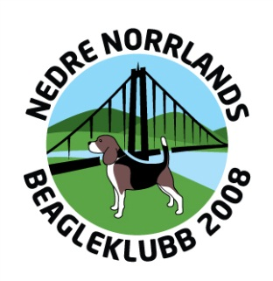
Protokoll
Styrelsemöte 18/8-19
Närvarande; Emily Elfving, Lotta Magnusson, Mats Johansson, Sven Magnusson
1. Mötet öppnas
2. Sekreterare för mötet Emily Elfving
Justeringsmän Lotta och Sven Magnusson
3. Föregående protokoll godkändes och lades till handlingarna
4. Dagordningen godkändes
5. Senaste utställningen hölls i Alfta
6. Domarkonferens den 24-25/8-19 med genomgång av drevprovsregler och surströmming på lördagen, sedan drevprov under söndagen.
VI kommer gå igenom drevprovsreglerna inför kommande revidering.
Sista anmälan till konferensen 21/8.
7. Om synpunkter på regelbokens innehåll och inte möjlighet att delta på konferensen, maila till Lotta. Återkommer efter konferensen och sammanställer vad som beslutas.
8. Drevprovsäsongen är nära och datum för våra fasta prov är satta.
9. Inga övriga frågor
10. Nästa möte 20/10-19
11. Mötet avslutas

Emily Elfving Lotta Magnusson Sven Magnusson
Emily Elfving Lotta Magnusson Sven Magnusson
Sekreterare Justeringsman Justeringsman

